**آزمایش مشخصه يابی سلول خورشيدی** **(سوالات را قبل از روز آزمایش بعدی باید پاسخ** **داده**  **شود.)**

نام و نام خانوادگی: حسین محمدی

شماره دانشجویی: 401208729 تاريخ: 16 فروردین سال 140۲

1. در این آزمایش چگونه شدت تابش اندازه گیری شد و ساختار وسیله اندازه گیری را شرح دهید؟
2. مکانیزم فیزیکی نقش افزایش یا کاهش دمای محیط در عملکرد سلول خورشيدی چگونه است؟
3. نمودارهای هر یک از داده‌های اندازه گیری شده دستور کار رسم و تفسیر کنید؟
4. بازده سلول خورشیدی مورد نظر در این ازمایش را با حضور دما، شیشه ودرفاصله مشخص محاسبه ، مقایسه و علت فیزیکی آن را توضیح دهید.



۵- آیا سلول های خورشیدی غیر سیلیکونی را می شناسید مزایا و معایب آنها را نسبت به نوع رایج بنویسید.

**سوال اول:** در این آزمایش هم مانند آزمایش «تابش جسم سیاه» در آز فیزیک ۴، از ترموپیل استفاده کردیم. ترموپیل وسیله ای است که شدت نور تابیده شده به آن، به کمک ولتاژی که در آن ایجاد می شود، بدست می آید. برای بدست آوردن شدت نور کافی است که ولتاژ بدست آمده را در ضریب کالیبراسیون مناسب ضرب کنیم، این ضریب در گواهی و کاتالوگ دستگاه موجود است. این ضریب مشخص می کند که به ازای هر میکروولت $(mV)$ از ولتاژ، چه شدتی بر حسب وات بر متر مربع $(\frac{W}{m^{2}})$، توسط دستگاه دریافت می شود، این ضریب در ترموپیل مقدار $35/32$ میکروولت بر وات بر مترمربع است.

در شکل ۱، تصویری از یک سنسور ترموپیل می بینید و در شکل ۲ ساختار آن آمده است. ساختار آن، همانطور که می بینید، از یک تعداد اتصال ترموکوپل است که به صورت سری بسته شده اند، حال اگر اختلاف دمایی دو سر یک اتصال صفر باشد، ولتاژ کلی که به مدار می دهد صفر است، اما اگر اختلاف دمایی باشد، اختلاف ولتاژی بوجود خواهد آمد و اختلاف ولتاژ نهایی جمع جبری اختلاف ولتاژ تک تک اتصالات است.

توجه کنید که برای این که از اختلاف دما بتوانیم شدت نور را بدست آوریم، بایستی بازهم ضرایب مناسب (ضریب جذب جسم سیاه) را در حاصل ضرب کنیم که در کاتالوگ همه ی این محاسبات لحاظ شده است.

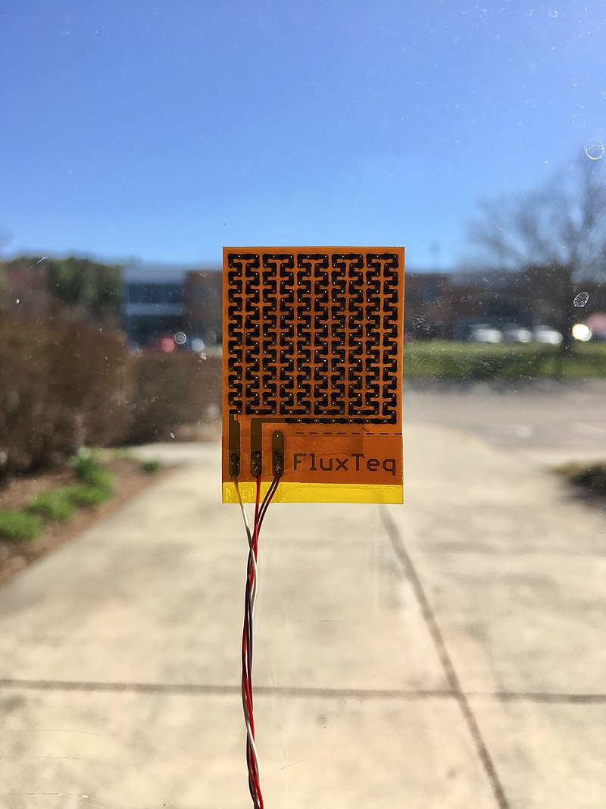

*شکل ۱: تصویر ترموپیل (سنسور سنجش شدت نور)*

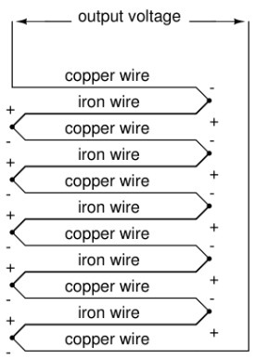

*شکل ۲: ساختار ترموپیل*

**سوال دوم:** همانطورکه می دانیم، یک سلول خورشیدی از اتصال دو نیمرسانای آلاییده تشکیل شده است و نیمرساناها با افزایش دما، رسانششان افزایش می یابد (به این علت که اختلاف انرژی بین نوار ظرفیت و رسانش پایین می آید.) همانطورکه در دستورکار بحث شده است، قوی ترین اثری که افزایش دما بر یک سلول خورشیدی می گذارد، افزایش نرخ بازترکیب الکترون-حفره است. چرا که با افزایش دما، افت و خیزهای گرمایی حامل بار افزایشی می یابد و با افزایش تجمع این حاملها، احتمال بازترکیبشان بالا می رود. پس با افزایش نرخ بازترکیب، حامل های بار با احتمال بیشتری پیش از رسیدن به لایه ی رسانش، بازترکیب می شوند و در نتیجه افزایش دما جریان رسانش را کم می کند و در کل بازده سلول خورشیدی را نیز کاهش می دهد.

**سوال سوم:** آزمایش های انجام شده را یک به یک بررسی می کنیم:

**آزمایش 1: شدت بر حسب فاصله در ترموپیل با فاصله متغیر**

در این آزمایش، ترموپیل را در فواصل مختلف قرار می دهیم و با خواندن ولتاژ، شدت نور دریافتی را محاسبه می کنیم؛ این آزمایش مشابه آزمایشی است که در آز فیزیک ۴ داشتیم و از فیزیک ۴ می دانیم که شدت با فاصله به صورت $I∝\frac{1}{d^{2}}$ افت می کنید و انتظار داریم که همین نتیجه حاصل شود.

در سربرگ Exp I-corrected از فایل اکسل، جدول داده ها آمده است و نمودار آن نیز ترسیم شده است که به شکل زیر است:

*نمودار ۱: لگاریتم شدت نور بر حسب لگاریتم فاصله از منبع*

همانطور که می بینید چنین رابطه ای بین شدت و فاصله برقرار است:

$$\ln\left(I\right)= -2/022 Ln\left(d\right)+5/2$$

که با توان رسانی می توان دید که:

$$I=\frac{181/27}{d^{2/022}}$$

این تقریبا همان خواست ما را بدست می دهد و عددی که در صورت کسر است، تقریبا توان تابشی کل جسم است. همچنین توجه کنید که علت خطا در توان d میتواند خطا در فاصله سنجی، انواع تابشهای محیط (لامپ و سایر دستگاه ها) ، خطاهای آزمایشگر و فرسودگی دستگاه ها و یا عمود نبودن دهانه ترموپیل بر جهت تابش نور باشد. (بخصوص دستگاه ترموپیل خیلی حساس است و در گذر زمان دقت آن کاهش می یابد.) همچنین ضریب کالیبراسیون دستگاه ترموپیل هم در گذر زمان کاهش می یابد و باعث ایجاد خطا در نتیجه می شود.

با بدست آوردن خطای شیب و عرض از مبدا با دستور LINEST در اکسل، به دست می آید:

$$slope=2/022 ±0/022$$

$$y-intercept=5/2 ±0/008$$

بنابراین این نمودار خواست های فیزیکی ما را برآورده می کند.

**آزمایش ۲: ولتاژ قطع و جریان اتصال کوتاه برای شدت های متفاوت**

در این آزمایش، ولتاژ قطع و جریان اتصال کوتاه را برای شدت های مختلف بدست می آوریم و این دو را بر حسب شدت رسم می کنیم.

ابتدا نمودار ولتاژ بدون بار $V_{nl}$ ‌ (یعنی هنگامی که دو سر سلول به مقاومت بینهایت ولت متر وصل شده باشد و جریان در سیستم نباشد.) را بر حسب شدت ببینیم:

*نمودار ۲: لگاریتم ولتاژ بدون بار یا $V_{nl}$ بر حسب شدت تابش*

ملاحظه می شود که رابطه ی ولتاژ بدون بار با شدت رابطه ای لگاریتمی است ( توجه کنید که در ترسیم لگاریتمی به شکل خطی در آمده و رابطه این دو کمیت بایستی لگاریتمی باشد.)

اما این نتیجه مطابق تئوری مطرح شده در گزارش کار هست، از رابطه (۶) داریم:

$$i=i_{0}\left(\exp\left(\frac{eV}{k_{B}T}\right)-1\right)-eg$$

که در حالت بدون بار، جریان صفر است و با کمی بازنویسی می رسیم به:

$$\frac{eg}{i_{0}}+1=e^{\frac{eV_{nl}}{k_{B}T}} \overset{⇒}{ } V_{nl}=\frac{k_{B}T}{e}(ln⁡(\frac{eg}{i_{0}}+1))$$

پس رابطه ی نمایی بین ولتاژ بدون بار و شدت نور (g)[1] مشخص می شود.

$$Ln\left(V\right)=0/074Ln\left(I\right)+0/269$$

حال نمودار جریان اشباع $I_{sc}$ ‌ (یعنی هنگامی که دو سر سلول اتصال کوتاه شده باشد و مقاومت صفر باشد.) را بر حسب شدت ببینیم:

*نمودار ۳: لگاریتم جریان اتصال کوتاه یا $I_{sc}$ بر حسب شدت تابش*

ملاحظه می شود که رابطه ی جریان اتصال کوتاه با شدت رابطه ای خطی است ( توجه کنید که از داده ها لگاریتم نگرفتیم و ترسیم برحسب داده های خام است).

نتیجه گرفته شده توسط تئوری تایید می شود، مطابق رابطه ۶ دستور کار:

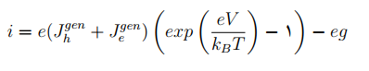

در حالت اتصال کوتاه کافی است $V=V_{sc}$ ‌ قرار دهیم و ساده کنیم تا برسیم به

$$i_{sc}=eJ_{tot}\left(e^{\frac{eV_{sc}}{k_{B}T}}-1\right)-eg$$

از آن جا که g متناسب با شدت نور است(مطابق خط پایین معادله ۷ در دستور کار)، و جمله اول سمت راست یک عدد ثابت است، پس رابطه جریان اتصال کوتاه با شدت به شکل خطی خواهد بود.

در آزمایش ما به دست آوردیم:

$$i_{sc}=1/165 I(\frac{W}{m^{2}})+4/14(mA)$$

*خطای مقادیر بدست آمده هم در اکسل آمده و به شرح زیر است:*

$$slope=1/165±0/018$$

$$y-intercept=4/14±0/527$$

**آزمایش 3: بستگی ولتاژ بدون بار به دما**

در این آزمایش، ما فاصله تا منبع را ثابت و برابر ۵۰ سانتی متر قرار دادیم و با کمک دماسنج و رساندن سلول به دمای ثابت، مقدار ولتاژ بدون بار را خواندیم و نتایج در جدول های سربرگ Exp III در فایل اکسل هست و نمودار ترسیم شده این است:

*نمودار ۴: ولتاژ بدون بار بر حسب دما*

رابطه ی حاصل تقریبا خطی است و شیب آن منفی است، انتظار هم داشتیم مطابق پاسخمان به سوال ۲ در همین فایل، با افزایش دما بازده و ولتاژ قطع کاهش یابند. توجه کنید که در دستور کار بحث شده است که اثرات مختلفی با افزایش دما وارد سیستم می شوند، اما اثر غالب همان است که در پاسخ به سوال دوم همین آزمایش بحث شده است؛ استدلال زیر هم روند نزولی ولتاژ قطع را نشان می دهد.

اگر از (۷) دستور کار استفاده کنیم و به جای $J_{tot}=Ce^{-\frac{E_{g}}{2K_{B}T}}$ قرار دهیم، به رابطی خطی ولتاژ قطع و دما می رسیم:

$$V_{nl}= -\frac{K_{B}T}{e}Ln\left(\frac{C}{eg}\right)+\frac{E_{g}}{C}$$

پس در اینجا هم تئوری و آزمایش منطبق هستند.

توجه کنید که مقدار شیب خط و خطای آن را می توانید بخوانید و در فایل اکسل هم آمده است.

**آزمایش ۴: بستگی ولتاژ به جریان در بارهای مختلف**

در این دسته آزمایش ها، سلول خورشیدی را به مقاومت های مختلف وصل می کنیم و بیشینه توان مصرفی توسط مقاومت را حاصل می کنیم و علاوه بر مقاومت درونی سلول، مقدار بازده یا راندمان را بدست می آوریم.

با خواندن مقدار ولتاژ و جریان با گامهای مشخص، ماکسیمم مقدار توان مصرفی را بدست می آوریم و از تقسیم توان مصرفی بر مقدار توان فرودی بر سلول خورشیدی، بازده را حاصل می کنیم.  
(با حاصل ضرب شدت نور فرودی از جدول ۱ در اکسل، در سطح مقطع سلول که 50 سانتی متر مربع است، توان فرودی بدست می آید.)

نمودار ترسیم شده داده های جدول 4 را بینید:

*نمودار ۵: جریان بر حسب ولتاژ با بار، در فاصله ۵۰ سانتی متری منبع*

از روند داده های توان در اکسل می توان دید که ابتدا افزایش می یابد و به مقدار ماکسیمم می رسد (وقتی که مقاومت بار با مقاومت درونی خود سلول برابر می شود) و پس از آن کاهش می یابد. این رفتار با تئوری دستورکار و شکل ۴ در دستور کار همخوانی دارد.

مقدار بیشینه توان همانطور که در اکسل هم مشخص شده است، 56.628 میلی وات است و در ولتاژ 1.56 ولت رخ می دهد.

مقاومت درونی را می توان از تقسیم مقدار توان بیشینه بر مربع جریان حاصل کرد که

$R=\frac{56.628 mW}{{36.3}^{2} mA^{2}}*{10}^{3}=42/97Ω$، اما این مجموع مقاومت داخلی و مقاومت بار است پس مقدار مقاومت داخلی نصف این مقدار یا $21/49$ اهم است.

براساس رابطه $$I=\frac{181/27}{d^{2/022}}$$

که در قسمت اول سوال بدست آمد، در 70 سانتی متری از منبع شدت جریان برابر 372/85 وات بر متر مربع است و توان فرودی برابر $P_{in}=372/85*5*{10}^{-3}=1/864 W$ است.

بنابراین بازده برابر است با $e=\frac{56.628}{1864}*100=3\%$ یعنی بازده 3% درصد است.

ـــــــــــــــــــــــــــــــــــــــــــــــــــــــــــــــــــــــــــــــــــــــــــــــــــــــــــــــ

نمودار ترسیم شده داده های جدول ۵ را بینید:

*نمودار ۶: جریان بر حسب ولتاژ با بار، در فاصله ۳۰ سانتی متری منبع و دمای 32/7درجه سلسیوس*

توجیه روند نمودار مانند قبل است و ما از اینجا به بعد فقط به آوردن نتایج و تفسیر اکتفا می کنیم.

در ولتاژ 1.621 ولت در جریان113.5 میلی آمپر، مقدار توان مصرفی بیشینه است و برابر 183.98 میلی وات.

مقدار مقاومت درونی 7/14 اهم بدست می آید از تقسیم توان بر مربع جریان در واحدهای مناسب و تقسیم بر دو.

~~د~~ر فاصله ۳۰ سانتی متری، شدت فرودی برابر 2068 وات بر مترمربع است و توان جذب شده توسط سلول خورشیدی برابر $10/3W$ حاصل می شود.

در نتیجه بازده سلول $e=\frac{183.98}{10300}*100=1.8$ درصد است.

می بینیم که بازده کاهش پیدا کرده و به این علت است که دمای کار سلول بالا رفته، چون با سشوار سلول را گرم نگه داشته ایم و دما را با دماسنج خوانده ایم که مقدار 32/7درجه سلسیوس است.

همچنین مقاومت نیمرسانا با افزایش دما کم می شود و این مشاهده ای است که از داده ها بدست می آید.

ـــــــــــــــــــــــــــــــــــــــــــــــــــــــــــــــــــــــــــــــــــــــــــــــــــــــــــــــ

نمودار ترسیم شده داده های جدول ۶ را بینید:

*نمودار ۷: جریان بر حسب ولتاژ با بار، در فاصله ۳۰ سانتی متری منبع و دمای 23/9 درجه سلسیوس*

در ولتاژ 1.83 ولت در جریان 113.4 میلی آمپر، مقدار توان مصرفی بیشینه است و برابر 208.43 میلی وات.

مقدار مقاومت درونی 8/1 اهم بدست می آید از تقسیم توان بر مربع جریان در واحدهای مناسب و تقسیم بر دو.

در فاصله ۳۰ سانتی متری، شدت فرودی برابر 2068 وات بر مترمربع است و توان جذب شده توسط سلول خورشیدی برابر $10/3W$ حاصل می شود.

در نتیجه بازده سلول $e=\frac{208/43}{10300}*100=۲/02$ درصد است.

نسبت به آزمایش قبلی که دما را کاهش داده ایم، مقاومت افزایش یافته است ( نیمرسانا ها رابطه دما و مقاومتشان معکوس است) و همچنین می بینید که سلول خورشیدی در دمای پایین تر راندمان بیشتری از حالت قبلی دارد و این نتیجه ای است که انتظار می رفت.

ـــــــــــــــــــــــــــــــــــــــــــــــــــــــــــــــــــــــــــــــــــــــــــــــــــــــــــــــ

نمودار ترسیم شده داده های جدول ۷ را بینید:

*نمودار ۷: جریان بر حسب ولتاژ با بار، در فاصله ۳۰ سانتی متری منبع و دمای ۳۱/۲درجه سلسیوس و ایندفعه در حضور ورقه ی شیشه ای.*

در ولتاژ 1.6 ولت در جریان 100.5 میلی آمپر، مقدار توان مصرفی بیشینه است و برابر 160.8 میلی وات.

مقدار مقاومت درونی 8 اهم بدست می آید از تقسیم توان بر مربع جریان در واحدهای مناسب و تقسیم بر دو. این نتیجه با نتیجه آزمایش قبل برابر است و به این علت که مقاومت به دمای هوا بستگی دارد و به وجود مانع شیشه ای بستگی ندارد.

در فاصله ۳۰ سانتی متری، شدت فرودی برابر 2068 وات بر مترمربع است و توان جذب شده توسط سلول خورشیدی برابر $10/3 W$ حاصل می شود.

در نتیجه بازده سلول $e=\frac{160.8}{10300}*100=1/56$ درصد است.

شیشه مقداری از طیف تابشی را جذب می کند ( قسمت IR تابش را چرا که گپ سیلیکون شیشه در محدوده فروسرخ است) و در نتیجه تابش و توان کمتری به سلول خورشیدی می رسد و به همین دلیل بازده کم می شود.

**سوال چهارم:**

در زیر جدول مقایسه بازده ها را می بینید:

|  |  |  |  |
| --- | --- | --- | --- |
| بازده | توان مصرفی بیشینه | دما | شرایط |
| 1.80% | 183.98 mW | 32.4 | بدون خنک شدن |
| 2.02% | 208.43 mW | 23.9 | با خنک شدن |
| 1.56% | 160.8 mW | 31.2 | پوشش شیشه ای |

*جدول۱: توان مصرفی بیشینه و بازده سلول در شرایط مختلف*

بیشینه بازده مربوط به خنک شده سلول خورشیدی است و پس از آن در حالت گرم بودن آن بازده زیادتر است و در نهایت وجود پوشش شیشه ای بازده را به کمترین مقدار رسانده.

بدیهی است که در حالت نبود پوشش شیشه ای و خنک بودن دستگاه توان بیشینه است. این از تئوری هم انتظار می رفت. پس از آن به علت گرم شدن سلول خورشیدی بازده کمتر شده و در نهایت وجود پوشش شیشه ای بازده را کمترین مقدار کرده؛ چرا که ساختار نواری سیلیکون دارای گپی در حدود ۱ الکترون ولت است که بخش عمده ای از فوتون های ناحیه فروسرخ را جذب می کند و این فوتون ها به سلول خورشیدی نمی رسند و در نتیجه بازده آن به شدت کاهش یافته.

**سوال پنجم:**

انواع غیرسیلیکونی از سلول خورشیدی هم هست:

**سلول های خورشیدی پلیمری**

از ویژگیهای بارز سلولهای خورشیدی پلیمری میتوان به مواردی مانند: هزینه کم، وزن سبک و ساخت راحت اشاره نمود. اما آنچه بر اهمیت آنها میافزاید، قابلیت حل شدن مواد مورد استفاده در حلالهای آلی است که تهیه سلولهای خورشیدی انعطاف پذیری را امکانپذیر میسازد .

سلولهای خورشیدی پلیمری دارای ویژگیهای خاصی هستند. چون مواد اکتیو استفاده شده برای ساخت قطعات قابل حل شدن در حلالهای آلی بسیاری هستند، بنابراین سلولهای خورشیدی پلیمری دارای پتانسیل لازم برای انعطاف پذیری و قابلیت ساخت در یک فرآیند چاپ پیوسته همانند چاپ روزنامه را دارند.

اخیرا بازده تبدیل توان حدود ۶ درصد گزارش شده است ولی این مقدار با مقادیر لازم برای کاربردهای معمول فاصله دارد.

**سلولهای** **خورشیدی** **مبتنی** **بر** **کریستالهای** **مایع**

در نمونه ای از سلولهای خورشیدی از این نوع، از کریستالهای مایع ستونی برای ساخت سلول استفاده میشود.

گروهی از کریستالهای مایع میتوانند به حالت ستونی وجود داشته باشند. حالت ستونی حالتی است که مولکولهای تشکیل دهنده کریستالهای مایع که میتوان آنها را به دیسکی تشبیه کرد روی هم قرار گرفته و ستونهایی را تشکیل میدهند. در ابتدا این گروه از کریستالهای مایع، کریستالهای مایع دیسکی نامیده می شدند. زیرا هر ستون از روی هم چیده شدن صفحات دیسک مانند مولکولها روی هم درست میشود.

تحقیقات اخیر نشان داده است که بعضی از کریستالهای مایع ستونی از واحدهای غیردیسکی ساخته میشوند، در نتیجه بهتر است به این گروه از مواد کریستالهای مایع ستونی گفته شود.

انواع دیگری همچون کادمیم-تلوریوم یا مس-ایندیم از سلول خورشیدی هست که اگرچه بازده آنها نسبت به سلولهای مبتنی بر سیلیکون بالاتر است، اما یا قیمت بالاتری دارند و یا به علت سمی بودن فلزات سازنده (کادمیم) به طور گسترده مورد استفاده قرار نمی گیرند.

1. در دستور کار دیدیم که کمیت g متناسب با شدت است یعنی